**Государственное автономное профессиональное образовательное учреждение**

**«Казанский авиационно-технический колледж имени П.В. Дементьева»**

|  |  |  |  |  |  |  |
| --- | --- | --- | --- | --- | --- | --- |
| **КУРСОВОЙ проект** | | | | | | |
| **КП 09.02.07.21И1.17.000** | | | | | | |
| (обозначение документа) | | | | | | |
| **МДК.02.01 Технология разработки программного обеспечения**  Тема: Проектирование программно-информационного ядра АИС по теме: "Отдел гарантий ІТ-компании" | | | | | | |
| Разработал |  |  |  | Случаев М.К. |  |  |
|  |  | (личная подпись) |  | (инициалы, фамилия) |  | (дата) |
|  |  |  |  |  |  |  |
| Руководитель |  |  |  | Мавлекеева Л.И. |  |  |
|  |  | (личная подпись) |  | (инициалы, фамилия) |  | (дата) |
|  |  |  |  |  |  |  |
|  |  |  |  |  |  |  |

2024

**Государственное автономное профессиональное образовательное учреждение**

**«Казанский авиационно-технический колледж имени П.В. Дементьева»**

|  |  |  |  |
| --- | --- | --- | --- |
|  | | | |
| Заместитель директора по учебной работе  _____________Э.Р.Соколова  ___________________2024 | | | |
|  | | | |
| **ЗАДАНИЕ** | | | | | | | | | | | |
| **на курсовой проект** | | | | | | | | | | | |
| **КП 09.02.07.21И1.17.000 З** | | | | | | | | | | | |
| (обозначение документа) | | | | | | | | | | | |
| студенту | | | **МДК.02.01 Технология разработки программного обеспечения**  **Случаеву Максиму Константиновичу** | | | | | | | | |
| (фамилия, имя, отчество) | | | | | | | | | | | |
| группы | | 21И1 | | | |  | | | | | |
|  | | (индекс группы) | | | |  | | | | | |
| Специальность: | | | | «Информационные системы и программирование | | | | | | | |
|  | | | | базовый уровень | | | | | | | |
| (наименование специальности, уровень СПО) | | | | | | | | | | | |
| Тема: | Разработка программного модуля: «Отдел гарантии IT компании» | | | | | | | | | | |
|  | | | | | | | | | | | |
|  | | | | | | | | | | | |
|  | | | | | | | | | | | |
| ОДОБРЕНО | | | | | | | |  |  | | |
| Цикловой комиссией | | | | | | | |  |  | | |
| Информационных технологий | | | | | | | |  | Дата выдачи задания | | |
|  | | | | | | | |  | _____________ | | |
| (наименование комиссии) | | | | | | | |  | Дата окончания работы | | |
| Протокол № __ от _______ года | | | | | | | |  | ____________ | | |
| Председатель | | | | |  | |  | . | |  |  |
| (личная подпись) | |  | (инициалы, фамилия) | |  | (дата) |
| Руководитель | | | | |  | |  | Мавлекеева Л.И.. | |  |  |
|  | | | | | (личная подпись) | |  | (инициалы, фамилия) | |  | (дата) |

2024

|  |  |
| --- | --- |
| Исходные данные: список пользователей, номер панели и следующая стадия | |
| 1 Графические приложения | |
| 1.1 Графические приложения, перечень которых приведен ниже, должны быть выполнены в соответствии с требованиями стандартов Единой системы конструкторской документации (ЕСКД). | |
|  |  |
|  |  |
|  |  |

|  |  |  |
| --- | --- | --- |
| Текстовые документы | | |
| 2.1 Комплект текстовых документов должен представлять: | | |
|  | | – титульный лист; |
|  | | – задание на курсовой проект; |
|  | | – ведомость на курсовой проект; |
|  | | – пояснительная записка к курсовому проекту. |
| 2.2 Пояснительная записка должна быть оформлена по  ГОСТ 2.105-95 «ЕСКД. Общие требования к текстовым документам».  2.3 Пояснительная записка включает:  Введение  1 Анализ предметной области  1.1 Предметная область  1.1.1 Описание предметной области  1.1.2 Организационная структура  1.1.3 Бизнес-процессы компании (Отдела гарантии)  1.2 Определение автоматизируемых задач  1.2.1 Диаграмма прецедентов  1.2.2 Диаграмма активности  1.2.3 Диаграмма последовательности  1.2.4 Диаграмма кооперации  1.2.5 Безопасность ИС  2 Разработка технического задания на проектирование информационной системы  2.1 Формирование технического задания  3 Техническое проектирование  3.1 Структурно-функциональное моделирование ИС (IDEFO)  4 Рабочее проектирование  4.1 Создание пользовательского интерфейса (Описание интерфейса и его структуры)  Заключение  Список информационных источников  Приложение | | |

|  |  |  |  |  |  |  |
| --- | --- | --- | --- | --- | --- | --- |
| *№ строки* | *Формат* | *Обозначение* | *Наименование* | *Кол. листов* | *№ экз.* | *Примечание* |
| 1 |  |  | *Текстовая документация* |  |  |  |
| 2 | *А4* | *КП 09.02.04.21И1.17.000 З* | *Задание* | 4 | 1 |  |
| 3 | *А4* | *КП 09.02.04.21И1.17.000 ВД* | *Ведомость* | 1 | 1 |  |
| 4 | *А4* | *КП 09.02.04.21И1.17.000 ПЗ* | *Пояснительная записка* | 42 | 1 |  |
| 5 |  |  |  |  |  |  |
| 6 |  |  |  |  |  |  |
| 7 |  |  |  |  |  |  |
| 8 |  |  |  |  |  |  |
| 9 |  |  |  |  |  |  |
| 10 |  |  |  |  |  |  |
| 11 |  |  |  |  |  |  |
| 12 |  |  |  |  |  |  |
| 13 |  |  |  |  |  |  |
| 14 |  |  |  |  |  |  |
| 15 |  |  |  |  |  |  |
| 16 |  |  |  |  |  |  |
| 17 |  |  |  |  |  |  |
| 18 |  |  |  |  |  |  |
| 19 |  |  |  |  |  |  |
| 20 |  |  |  |  |  |  |
| 21 |  |  |  |  |  |  |
| 22 |  |  |  |  |  |  |
| 23 |  |  |  |  |  |  |
| 24 |  |  |  |  |  |  |
| 25 |  |  |  |  |  |  |
| 26 |  |  |  |  |  |  |
| 27 |  |  |  |  |  |  |

Мавлекеева Л. И.

**Государственное автономное профессиональное образовательное учреждение**

**«Казанский авиационно-технический колледж имени П.В. Дементьева»**

|  |
| --- |
| **ПОЯСНИТЕЛЬНАЯ ЗАПИСКА**  **к курсовому проекту** |
| **КП 09.02.07.21И1.17.000 ПЗ** |
| (обозначение документа)  **МДК.02.01 Технология разработки программного обеспечения** |
| Тема: Проектирование программно-информационного ядра АИС по теме: "Отдел гарантий ІТ компании"____________________________________  ______________________________________________________________  ______________________________________________________________  ______________________________________________________________  ______________________________________________________________ |

2024 год

Содержание

Введение 3

1 Анализ предметной области 5

1.1 Предметная область 5

1.1.1 Описание предметной области 5

1.1.2 Организационная структура 6

1.1.3 Бизнес-процессы компании (Отдела гарантии) 7

1.2 Определение автоматизируемых задач 9

1.2.1 Диаграмма прецедентов 9

1.2.2 Диаграмма активности 12

1.2.3 Диаграмма последовательности 14

1.2.4 Диаграмма кооперации 16

1.2.5 Безопасность ИС 17

2 Разработка технического задания на проектирование информационной системы 19

2.1 Формирование технического задания 19

3 Техническое проектирование 28

3.1 Структурно-функциональное моделирование ИС (IDEFO) 28

4 Рабочее проектирование 33

4.1 Создание пользовательского интерфейса (Описание интерфейса и его структуры) 33

Заключение 40

Список информационных источников 41

Приложение……………………………………………………………………42

# Введение

В эпоху информатизации, когда ремонт умных домофонов и выполнение гарантийных обязательств становятся критическими аспектами деятельности IT-компаний, задача эффективного управления и организации данных о сделках, клиентах и услугах приобретает особую значимость. Точная, структурированная и актуальная информация - залог гарантированного успеха и удовлетворения потребностей всех участников процесса ремонта умных домофонов.

Однако, IT-компании, специализирующиеся на производстве и ремонте умных домофонов, могут столкнуться с серьезными проблемами в области управления информацией, связанной с предоставлением этих услуг. Традиционные методы ведения данных и автоматизированные процессы могут привести к ошибкам, потере времени и, как результат, к недовольству клиентов.

Цели курсового проекта:

- Разработать архитектуру программно-информационного ядра автоматизированной информационной системы (АИС) для отдела гарантий ІТ-компании.

- Определить функциональные требования и бизнес-процессы, связанные с управлением гарантийными обязательствами.

Важность данного проекта не может быть недооценена, учитывая растущую роль умных домофонов в повседневной жизни людей. Умные интеркомы становятся неотъемлемой частью современных домов и офисов, обеспечивая безопасность и удобство для пользователей. Однако, как и любое сложное устройство, они подвержены поломкам и требуют профессионального обслуживания.

В свете этого, эффективное управление информацией о ремонте и гарантийном обслуживании умных домофонов становится ключевым фактором успеха для IT-компаний. Необходимость в автоматизированной информационной системе (АИС) для управления данными о сделках, клиентах и услугах становится очевидной.

Диаграммы, разрабатываемые в рамках данного проекта, будут способствовать оптимизации разработки самого приложения, уменьшению времени на анализ требований и улучшению качества программного продукта.

# 1 Анализ предметной области

## 1.1 Предметная область

### 1.1.1 Описание предметной области

"ООО Спутник" является ведущим игроком на рынке информационных технологий, специализируясь на производстве, поддержке и восстановлении инновационных умных домофонов. Целью компании является интеграция и развитие передовых IT-решений, которые облегчают повседневную жизнь граждан, предоставляя им возможность осуществлять круглосуточный контроль и наблюдение за их жилищами.

"ООО Спутник" занимаемся производством умных домофонов различных классов, от доступных до премиум-сегмента, при этом накопив значительный опыт в работе с умными устройствами. Команда компании состоит из профессионалов в области IT, менеджмента, юридического сопровождения и технического обслуживания, каждый из которых вносит свой ценный вклад в создание готового уникального продукта.

Отдел гарантии в свою очередь обеспечивает качество, надёжность и быстрое восстановление домофонов. При работе сотрудники формируют список неисправностей и элементов, которые вышли из строя, данные анализируются и направляются в отдел производства для дальнейшего внесения изменений в модели домофонов.

Перед компанией стоят следующие задачи:

* Улучшение качества продуктов: это включает в себя усовершенствование материалов корпуса, а также повышение качества комплектующих.
* Развитие рекламной и маркетинговой стратегии: цель - привлечь к сотрудничеству крупные корпорации и индивидуальных потребителей.
* Обеспечение качественного сервиса послепродажного обслуживания: компания предоставляет гарантийный ремонт, а также решает возникшие проблемы на расстоянии.

1.1.2 Организационная структура

* 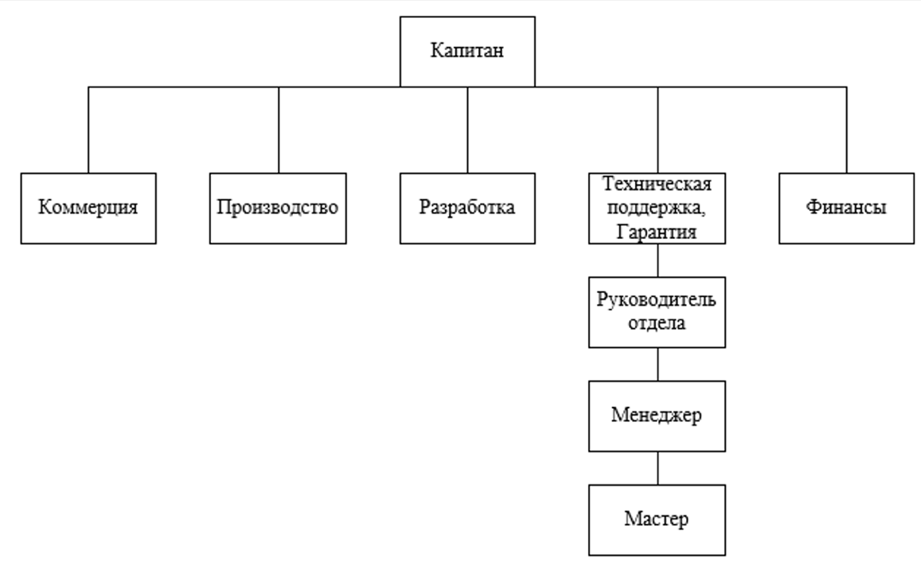

Рисунок 1 - Структура предприятия

Описание её функций должностных лиц

Коммерческий директор

Цель должности: Обеспечение роста доходов компании через эффективные коммерческие стратегии.

Основные обязанности:

* Разработка и реализация стратегий продаж.
* Анализ рыночных тенденций и конкурентов.
* Установление и поддержание отношений с ключевыми клиентами.

Технический директор

Цель должности: Оптимизация производственных процессов для повышения эффективности.

Основные обязанности:

* Контроль за производственными процессами и качеством продукции.
* Внедрение новых технологий и методов производства.
* Управление техническим персоналом.

Руководитель разработки

Цель должности: Обеспечение успешной реализации проектов разработки.

Основные обязанности:

* + - Планирование и координация работы команды разработчиков.
    - Контроль сроков выполнения задач и качества работы.
    - Взаимодействие с другими подразделениями для достижения общих целей.

Руководитель технической поддержки

Цель должности: Обеспечение высокого уровня обслуживания клиентов через техническую поддержку.

Основные обязанности:

* + - Решение технических вопросов клиентов.
    - Организация работы по гарантийному обслуживанию.
    - Поддержка пользователей в использовании продуктов компании.

Финансовый директор

Цель должности: Эффективное управление финансовыми ресурсами компании.

Основные обязанности:

* + - Бюджетирование и финансовое планирование.
    - Подготовка финансовой отчетности.
    - Анализ финансовых результатов и контроль затрат.

### 1.1.3 Бизнес-процессы компании (Отдела гарантии)

1. Прием заявок на обслуживание

* Каналы приема: Заявки могут поступать через различные каналы, включая телефон, электронную почту, мобильное приложение и веб-сайт.
* Регистрация заявки: Каждая заявка регистрируется в системе управления заявками, где фиксируются данные клиента, описание проблемы и время обращения.

2. Оценка и приоритизация заявок

* Анализ проблемы: Специалисты отдела гарантии оценивают каждую заявку на предмет сложности и срочности.
* Приоритизация: Заявки классифицируются по уровням важности (например, критические, высокие, средние и низкие приоритеты).

3. Управление службой мастеров

* Выбор специалиста: на основе сложности проблемы и загруженности сотрудников назначается технический специалист для выполнения работ.

4. Ремонт или замена оборудования

* Ремонт: если неисправность может быть устранена, специалист выполняет необходимые работы по ремонту.
* Замена: В случае серьезных повреждений или неисправностей производится замена оборудования. Замена осуществляется без дополнительных затрат для клиента, если это предусмотрено условиями гарантии.

5. Заключение работ

* Подписание акта выполненных работ: после завершения ремонта или замены клиент подписывает акт приемки выполненных работ.
* Обратная связь от клиента: Клиенту предлагается оценить качество обслуживания и оставить отзыв.

6. Мониторинг и анализ работы отдела гарантии

* Сбор статистики: Отдел гарантии анализирует данные о количестве заявок, времени их обработки и уровне удовлетворенности клиентов.
* Улучшение процессов: на основе полученных данных разрабатываются меры по улучшению качества обслуживания и оптимизации бизнес-процессов.

8. Обучение и развитие персонала

* Обучение сотрудников: Регулярные тренинги для сотрудников по новым технологиям и методам обслуживания.

## 1.2 Определение автоматизируемых задач

### 1.2.1 Диаграмма прецедентов

Диаграмма прецедентов:

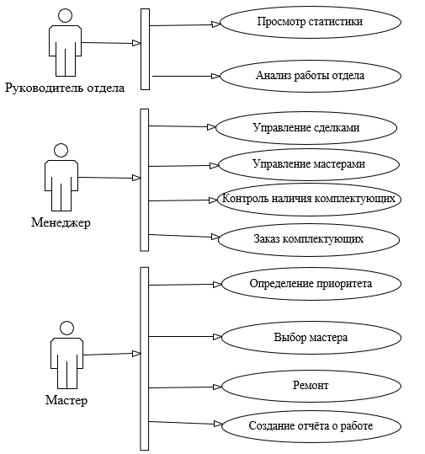

Рисунок 2 - Диаграмма прецедентов

На основе предоставленной схемы можно выделить и описать следующие задачи для автоматизации:

Просмотр статистики:

Автоматизация сбора и отображения статистических данных для руководителя отдела. Это может включать в себя создание дашбордов, которые обновляются в реальном времени.

Анализ работы отдела:

Использование аналитических инструментов для автоматического анализа производительности отдела, выявления узких мест и предоставления рекомендаций по улучшению.

Управление сделками:

Внедрение информационной системы управления сделками, которая включает в себя автоматический приём и регистрацию заявок, позволяя менеджерам быстрее обрабатывать запросы и распределять задачи. Система будет поддерживать смену стадии сделки при сканировании NFC метки панели, что упростит процесс отслеживания и изменения статусов. Также будет реализована автоматизация сбора и анализа обратной связи от клиентов через опросы и формы, что позволит оперативно обрабатывать и анализировать полученные данные для улучшения качества обслуживания и оптимизации бизнес-процессов.

Управление мастерами:

Создание системы для автоматического назначения задач мастерам на основе их загруженности и квалификации.

Контроль наличия комплектующих:

Внедрение системы отслеживания запасов, которая автоматически уведомляет менеджера о необходимости пополнения запасов.

Заказ комплектующих:

Автоматизация процесса заказа комплектующих, включая создание и отправку заказов поставщикам на основе текущих запасов и прогнозируемых потребностей.

Создание отчёта о работе:

Автоматическое формирование отчётов о выполненной работе мастерами, включая время выполнения, использованные материалы и полученные результаты.

Для дальнейшей работы выбрана задача «Управление сделками»

Входные данные:

Заявки от клиентов:

* + Информация о запросах (тип заявки, описание, контактные данные клиента и т.д.).
  + Данные о приоритетности заявки.

NFC метки:

* + Сканируемые метки, привязанные к сделкам.

Обратная связь:

* + Ответы клиентов на опросы и формы (например, уровень удовлетворенности, комментарии и предложения).

Данные о сделках:

* + Текущие стадии сделок, ответственные менеджеры, сроки выполнения и т.д.

Аналитические данные:

* + Исторические данные о сделках и обратной связи для анализа трендов.

Выходные данные:

Отчёты по заявкам:

* + Статистика по обработанным заявкам (количество, время обработки, распределение задач).
  + Данные о приоритетах и статусах заявок.

Изменения стадий сделок:

* + Лог изменений стадий сделок, включая время и дату смены, а также ответственного менеджера.

Анализ обратной связи:

* + Отчёты о результатах опросов (средний уровень удовлетворенности, выявленные проблемы, предложения по улучшению).
  + Графики и диаграммы для визуализации данных.

### 1.2.2 Диаграмма активности

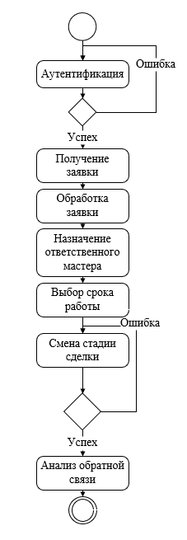

Рисунок 3 - Диаграмма активности

Данная диаграмма представляет собой блок-схему процесса обработки запроса, который состоит из нескольких этапов:

Начало

* + Старт процесса.

Аутентификация

* Вход сотрудника в систему

Получение заявки

* + Приём заявки от клиента.
  + Регистрация заявки в системе.

Обработка заявки

* + Менеджер получает уведомление о новой заявке.
  + Менеджер анализирует заявку просматривая данные об оборудовании и виде неисправности.
  + При необходимости менеджер связывается с клиентом для уточнения деталей.

Назначение ответственного мастера

* + Менеджер назначает мастера в зависимости от его навыков и сложности задачи.

Выбор срока работы

* Менеджер устанавливает срок, в который мастер должен завершить работу.

Смена стадии сделки

* + Менеджер сканирует NFC метку для изменения стадии сделки.
  + Система обновляет статус сделки (стадия может быть "Назначен мастер", "В работе", "Завершено"), если происходит попытка переместить в неподходящую или несуществующую стадию возникает сообщение об ошибке.

Сбор обратной связи

* + Клиент получает опрос или форму для обратной связи.
  + Клиент заполняет форму и отправляет её.

Анализ обратной связи

* + Система автоматически обрабатывает полученные данные.
  + Генерация отчётов по результатам обратной связи.

Завершение

* + Процесс управления сделками завершён после анализа обратной связи.

1.2.3 Диаграмма последовательности

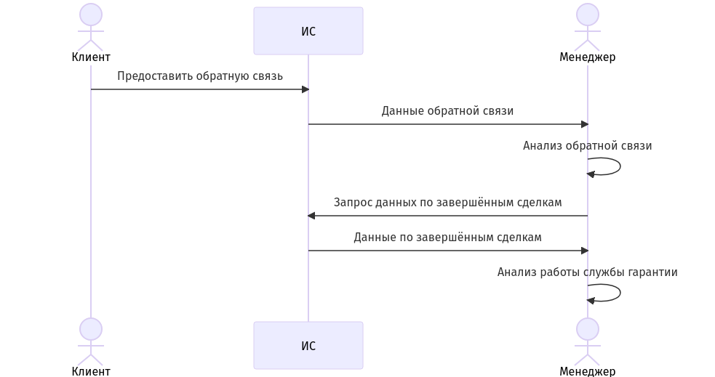

Рисунок 4 - Диаграмма последовательностей

Описание диаграммы последовательностей:

Клиент передаёт обратную связь в информационную систему:

Клиент инициирует процесс, отправляя обратную связь (Отзыв и комментарий) в информационную систему

ИС пересылает данные обратной связи менеджеру:

После того как обратная связь поступила в систему, информационная система передаёт эти данные менеджеру для дальнейшего анализа.

Менеджер проводит анализ обратной связи:

Менеджер анализирует полученную информацию с целью выявления проблем или областей, требующих внимания. Это анализ качества обслуживания, оценка жалоб и предложений.

Менеджер запрашивает у ИС дополнительные данные по завершённым сделкам для дальнейшего анализа:

Чтобы провести более детальный анализ и понять причины или контекст полученной обратной связи, менеджер запрашивает информацию о завершённых сделках в информационной системе. Это включает данные о прошлых транзакциях, статусах заказов и результатах взаимодействий.

ИС возвращает данные по завершённым сделкам менеджеру:

ИС возвращает запрашиваемые данные о завершённых сделках, что позволяет менеджеру получить необходимую информацию для анализа и принятия решений.

Менеджер проводит анализ работы службы гарантии:

На основе данных, полученных из ИС и анализа обратной связи, менеджер оценивает эффективность работы службы гарантии. Это включает в себя изучение того, как служба гарантии реагирует на претензии клиентов и как решаются проблемы, связанные с гарантиями, а также общее количество обращений.

1.2.4 Диаграмма кооперации

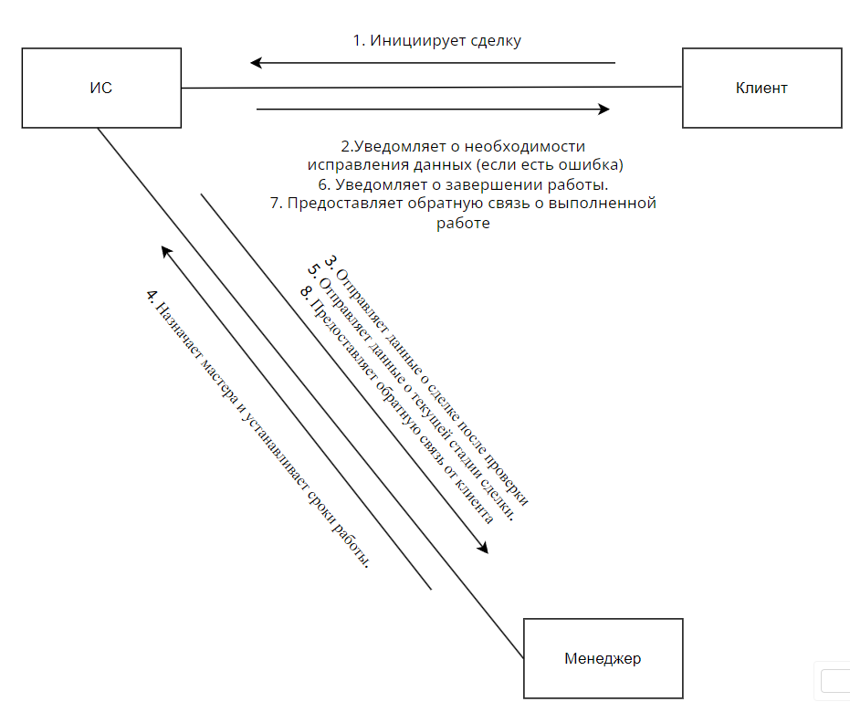

Рисунок 5 - Диаграмма кооперации

Участники диаграммы:

* Информационная система (ИС)
* Клиент
* Менеджер

Взаимодействия шаг за шагом:

1. Инициирует сделку (Клиент -> ИС):

Клиент запускает процесс сделки, отправляя данные о сделке с неисправностью информационной системе.

2. Уведомляет о необходимости исправления данных (ИС -> Клиент):

Если Клиент предоставляет некорректные или неполные данные, информационная система уведомляет его о необходимости внесения исправлений, чтобы избежать ошибок в дальнейшем процессе.

3. Отправляет данные о сделке после проверки (ИС -> Менеджер):

ИС, после получения и проверки данных, отправляет их менеджеру. На этом этапе он подтверждает, что все данные соответствуют требованиям.

4. Назначает мастера и устанавливает сроки работы (Менеджер -> ИС):

После получения корректных данных менеджер назначает конкретного исполнителя (мастера), который будет работать над сделкой, и устанавливает сроки выполнения работы.

5. Отправляет данные о текущей стадии сделки (ИС -> Менеджер):

ИС информирует менеджера о текущем статусе выполнения сделки, сообщая о прогрессе работы, а также о любых возникающих проблемах.

6. Уведомляет о завершении работы (ИС -> Клиент):

После выполнения всех этапов сделки ИС уведомляет Клиента о ее завершении, предоставляя информацию о выполненных действиях.

7. Предоставляет обратную связь о выполненной работе (Клиент -> ИС):

ИС предоставляет Менеджеру обратную связь о результатах его работы, включая любую информацию, касающуюся качества выполнения и удовлетворенности Клиента.

8. Предоставляет обратную связь от клиента (ИС -> Менеджер):

После завершения работы информационная система отправляет менеджеру полученную обратную связь, полученную от клиента для улучшения сервиса.

### 1.2.5 Безопасность ИС

Защита персональных данных

Все данные клиентов, включая ФИО, контактные данные и детали заявок, должны быть защищены от несанкционированного доступа. Для этого используется шифрование данных при их хранении и передаче, а также ограничение доступа к данным на уровне пользователей системы (роль-based access control).

Аутентификация и авторизация пользователей

Система должна предусматривать многоуровневую аутентификацию (через логин и пароль, двухфакторную аутентификацию). Все действия пользователей должны регистрироваться в журнале.

Мониторинг и защита от угроз

Для предотвращения атак и несанкционированного доступа необходимо регулярно проводить аудит безопасности, использовать антивирусные программы и системы обнаружения вторжений (IDS/IPS), а также обеспечивать регулярные обновления системы безопасности и патчи для программного обеспечения.

Резервное копирование и восстановление данных

Важные данные системы должны регулярно архивироваться и храниться в безопасном месте, чтобы в случае сбоя системы или утраты данных можно было восстановить информацию без потери качества обслуживания клиентов.

Защита от внутренних угроз

Для минимизации рисков, связанных с внутренними угрозами (например, злоупотребления со стороны сотрудников), необходимо внедрить системы контроля доступа, а также использовать функционал логирования и аудита для отслеживания действий пользователей, особенно в части изменения статуса заявок и комментариев.

Обучение сотрудников и повышение осведомленности

Регулярные тренинги и повышение квалификации сотрудников по вопросам информационной безопасности, а также внедрение политики безопасности и стандартов для всех пользователей системы, помогут минимизировать риски, связанные с человеческим фактором.

Соответствие нормативным требованиям

Система должна соответствовать действующим нормативным требованиям и стандартам безопасности, а также обеспечивать защиту данных в соответствии с законодательными требованиями страны.

# 2 Разработка технического задания на проектирование информационной системы

## 2.1 Формирование технического задания

1 Общие сведения

1.1 Наименование системы

1.1.1 Полное наименование системы

Полное наименование: Информационная система отдел гарантий IT-компаний

1.1.2 Краткое наименование системы

Краткое наименование: Система CRM для гарантии.

1.2 Основания для проведения работ

Основанием для проведения работ по проектированию системы CRM для гарантии является выполнение курсового проекта по МДК 02.01.

1.3 Наименование организаций – Заказчика и Разработчика

1.3.1 Заказчик

Заказчик: ГАПОУ «КАТК»  
Адрес фактический: 420036, Республика Татарстан, город Казань, ул. Копылова, дом 2 б  
Телефон / Факс: +7(843)-210-17-23

1.3.2 Разработчик

Разработчик: ИП Случаев Максим Константинович  
Адрес фактический: 420036, Республика Татарстан, город Казань, ул. Копылова, дом 2 б  
Телефон / Факс: +7 (915)-265-15-85

1.4 Плановые сроки начала и окончания работы

Согласно установленным срокам, плановая дата начала работы назначена на 1 сентября 2024 года, а плановая дата окончания работы — на 27 ноября 2024 года.

1.5 Порядок оформления и предъявления заказчику результатов работ

Работы по созданию информационной системы для отдела гарантии сдаются разработчиком поэтапно в соответствии с календарным планом проекта. По окончании каждого этапа разработчик предоставляет заказчику отчетные документы, состав которых определяется договором.

Эти документы включают технические спецификации, результаты тестирования, пользовательские инструкции и материалы, подтверждающие выполнение этапа. Каждый этап завершается подписанием акта сдачи-приемки, который подтверждает, что результаты работ соответствуют требованиям технического задания и удовлетворяют заказчика.

2 Назначение и цели создания системы

2.1 Назначение системы

Назначение автоматизированной информационной системы (АИС)

Автоматизированная информационная система (АИС) для отдела гарантий ІТ-компании предназначена для автоматизации процессов управления гарантийными обязательствами и повышения эффективности работы сотрудников. Система будет использоваться для управления следующими процессами:

* Управление сделками на гарантийное восстановление: автоматизация процесса обработки заявок клиентов на гарантийное обслуживание и восстановление продукции.
* Контроль выполнения гарантийных обязательств: отслеживание статуса выполнения работ по гарантии и управление сроками.
* Анализ и отчетность: предоставление аналитической информации о выполнении гарантийных обязательств, а также о качестве обслуживания клиентов.

Автоматизируемые бизнес-процессы верхнего уровня. В рамках проекта автоматизируется информационно-аналитическая деятельность в следующих бизнес-процессах:

Обработка заявок на гарантию:

* + Регистрация заявок от клиентов.
  + Проверка корректности данных и статуса гарантии.

Управление выполнением работ по гарантии:

* + Назначение ответственных исполнителей.
  + Контроль сроков выполнения работ.

Формирование отчетности:

* + Подготовка отчетов о выполнении гарантийных обязательств.
  + Анализ данных для принятия управленческих решений.

Сбор обратной связи от клиентов:

* + Организация процесса получения отзывов о качестве обслуживания.
  + Анализ обратной связи для улучшения процессов.

2.2 Цели создания системы

Цели создания автоматизированной информационной системы (АИС) для отдела гарантий ІТ-компании определяются необходимостью повышения эффективности управления процессами, связанными с гарантией и обслуживанием клиентов. Основные цели включают:

Автоматизация процессов обработки заявок на гарантию. Обеспечение быстрого и точного сбора информации о заявках клиентов, что позволит сократить время обработки и повысить качество обслуживания.

Улучшение контроля выполнения гарантийных обязательств. Создание системы мониторинга статуса выполнения работ по гарантии, что поможет оперативно реагировать на изменения и улучшить взаимодействие с клиентами.

Повышение качества аналитической отчетности. Формирование единой системы отчетности по показателям выполнения гарантийных обязательств, что обеспечит достоверность и своевременность данных для принятия управленческих решений.

Снижение трудозатрат на выполнение рутинных операций. Автоматизация типовых процессов, таких как регистрация заявок и формирование отчетов, что позволит освободить время сотрудников для более важных задач.

Обеспечение безопасности данных. Реализация мер по защите конфиденциальной информации клиентов и данных о продуктах от несанкционированного доступа и утечек.

Создание условий для дальнейшего развития системы. Проектирование архитектуры АИС с учетом возможности интеграции новых функций и модулей в будущем, что обеспечит ее адаптивность к изменяющимся требованиям бизнеса.

Критерии оценки достижения целей

Для оценки достижения поставленных целей будут использоваться следующие критерии:

* Сокращение времени обработки заявок на гарантию не менее чем на 30% в течение первого года эксплуатации системы.
* Увеличение точности отчетности до 95%.
* Снижение количества ошибок при обработке заявок на 40% за счет автоматизации рутинных процессов.
* Повышение удовлетворенности клиентов на основе обратной связи, полученной через систему, не менее чем на 20%.
* Обеспечение безопасности данных путем внедрения многофакторной аутентификации и шифрования информации.

3 Характеристика объектов автоматизации

Краткие сведения об области деятельности Заказчика

Заказчик — компания, занимающаяся производством и гарантийным восстановлением умных домофонов. Основная деятельность компании включает в себя разработку, производство, тестирование и продажу умных домофонов, а также предоставление услуг по их гарантийному обслуживанию и восстановлению. Умные домофоны представляют собой устройства, которые обеспечивают безопасность и контроль доступа в жилые и коммерческие помещения, а также интегрируются с системами умного дома. В рамках автоматизации процессов, связанных с гарантией, разрабатывается автоматизированная информационная система (АИС), которая будет использоваться для управления заявками на гарантийное обслуживание и анализа данных о выполнении гарантийных обязательств.

В рамках проекта выделены следующие процессы, в которых производится анализ информации и вынесены соответствующие выводы о возможности их автоматизации:

Таблица 1 - Процессы для автоматизации

| Структурное подразделение | Наименование процесса | Возможность автоматизации | Решение об автоматизации в ходе проекта |
| --- | --- | --- | --- |
| Отдел гарантийного обслуживания | Обработка заявок на гарантию | Возможна | Будет автоматизирован |
| Отдел гарантийного обслуживания | Контроль выполнения работ по гарантии | Возможна | Будет автоматизирован |

Таким образом, АИС будет способствовать повышению эффективности работы компании, улучшению качества обслуживания клиентов и обеспечению надежного управления процессами, связанными с гарантией умных домофонов.

4 Требования к системе

4.1 Функциональные требования к системе

Возможность добавления заявок в базу данных

Система должна обеспечивать возможность добавления новых заявок в базу данных с указанием следующих параметров:

* Номер заявки: уникальный идентификатор заявки.
* Дата добавления: дата и время, когда заявка была зарегистрирована.
* Вид техники: тип устройства, для которого подается заявка (камера, умный домофон).
* Модель техники: конкретная модель устройства.
* Описание проблемы: текстовое описание неисправности или проблемы с устройством.
* ФИО клиента: полное имя клиента, подавшего заявку.
* Номер телефона: контактный номер телефона клиента для связи.
* Статус заявки: текущее состояние заявки (новая заявка, в процессе ремонта, готова к выдаче).

Возможность редактирования заявок

Система должна предоставлять возможность редактирования существующих заявок с учетом следующих параметров:

* Изменение этапа выполнения: возможность изменять статус выполнения заявки.
* Изменение описания проблемы: возможность обновления текста описания проблемы по мере получения новой информации.
* Изменение ответственного за выполнение работ: возможность назначения или изменения ответственного исполнителя для выполнения работ по заявке.

Возможность отслеживания статуса заявки

Система должна обеспечивать возможность отслеживания статуса заявки через:

* Отображение списка заявок: интерфейс для просмотра всех зарегистрированных заявок с их текущими статусами.
* Получение уведомлений о смене статуса заявки: автоматические уведомления для пользователей о изменении статуса их заявок.

Возможность назначения ответственных за выполнение работ

Система должна поддерживать возможность назначения ответственных за выполнение работ с учетом следующих функций:

* Добавление мастера к заявке: функционал для назначения конкретного мастера на выполнение работ по заявке.
* Отслеживание состояния работы и получение уведомлений: возможность мониторинга прогресса выполнения работы и получения уведомлений о статусе выполнения.

Расчет статистики работы отдела обслуживания

Система должна обеспечивать возможность расчета статистики работы отдела обслуживания с учетом следующих показателей:

* Количество выполненных заявок: общая статистика по количеству успешно завершенных заявок за определенный период времени.
* Среднее время выполнения заявки: расчет среднего времени, затраченного на выполнение заявок.
* Статистика по типам неисправностей: анализ данных о наиболее распространенных типах неисправностей, выявленных в процессе обслуживания.

4.2 Нефункциональные требования

Кроссплатформенность

Система должна поддерживать работу на операционных системах семейства Windows, обеспечивая совместимость с различными версиями ОС.

Безопасность

Система должна обеспечивать следующие меры безопасности:

* Логин и пароль для доступа к приложению: обязательная аутентификация пользователей перед получением доступа к системе.
* Доступ к данным должен быть ограничен в зависимости от уровня пользователя: реализация системы ролей и прав доступа, позволяющая ограничить доступ к информации в зависимости от роли пользователя.

Удобство использования

Система должна быть интуитивно понятной и удобной в использовании для всех категорий пользователей, включая:

* Простоту навигации по интерфейсу.
* Наличие подсказок и инструкций по использованию основных функций системы.
* Возможность настройки интерфейса под предпочтения пользователя (изменение цветовой схемы или расположения элементов управления).

5 Состав и содержание работ по созданию системы

Этапы работ

Проектирование

* + Разработка эскизного проекта
  + Разработка технического проекта
  + Продолжительность: 1 месяц

Разработка рабочей документации

* + Создание документации для системы
  + Продолжительность: 2месяца

Ввод в действие

* + Подготовка системы к эксплуатации
  + Обучение персонала
  + Продолжительность: 1 месяц

Ответственные за проведение работ

Заказчик: представитель компании-заказчика, ответственный за координацию работ и взаимодействие с исполнителями.

Разработчик: менеджер проекта от разработчика, отвечающий за выполнение всех этапов разработки.

Таблица 2 - Таблица стадий и этапов работ

| Этап работы | Описание работ | Выходные результаты | Участие Разработчика | Участие Заказчика |
| --- | --- | --- | --- | --- |
| Проектирование | Разработка эскизного проекта | Эскизный проект | Участвует | Участвует |
| Разработка технического проекта | Технический проект | Участвует | Участвует |
| Разработка рабочей документации | Создание документации для системы | Полная рабочая документация | Участвует | Участвует |
| Ввод в действие | Подготовка системы к вводу в эксплуатацию | Система готова к эксплуатации | Участвует | Участвует |
| Обучение персонала | Обученные сотрудники | Участвует | Участвует |

# 3 Техническое проектирование

3.1 Структурно-функциональное моделирование ИС (IDEFO)

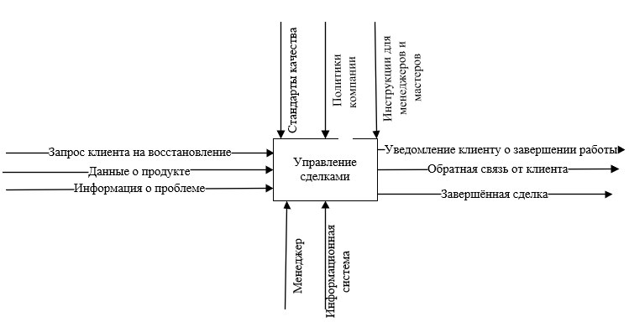

Рисунок 6 - Контекстная диаграмма

Контекстная диаграмма (A0) представляет собой высокоуровневый обзор системы "Управление сделками", показывающий взаимодействие системы с внешними сущностями. Она иллюстрирует основные входы, выходы, управляющие воздействия и механизмы, участвующие в процессе управления сделками по восстановлению продуктов.

Входы

Запрос клиента на восстановление: клиенты подают запрос на восстановление продукта через различные каналы (онлайн-форма, телефонный звонок и т.д.). Этот запрос содержит информацию о том, что именно требуется восстановить.

Данные о продукте: информация о конкретном продукте, который необходимо восстановить. Это может включает серийный номер, модель.

Информация о проблеме: описание проблемы или неисправности, с которой столкнулся клиент. Эта информация необходима для диагностики и определения необходимых действий по восстановлению.

Выходы

Уведомление клиенту о завершении работы: после завершения процесса восстановления клиент получает уведомление о том, что работа выполнена. Это сообщение по электронной почте или SMS с информацией о статусе его запроса.

Обратная связь от клиента: после получения уведомления клиент может предоставить обратную связь о качестве выполненной работы и уровне обслуживания.

Управляющие воздействия

Политики компании: внутренние правила и стратегии компании, которые определяют подход к обслуживанию клиентов и обработке заявок на восстановление.

Стандарты качества: установленные критерии качества, которым должны соответствовать все процессы восстановления.

Инструкции для менеджеров и мастеров: документация и руководства, которые содержат процедуры и рекомендации по обработке запросов на восстановление и взаимодействию с клиентами.

Механизмы

Информационная система (ИС): основной инструмент для обработки запросов на восстановление, хранения данных о клиентах и продуктах, а также управления процессами обслуживания.

Менеджер: сотрудник, отвечающий за управление процессом восстановления, взаимодействие с клиентами и координацию работы мастеров.

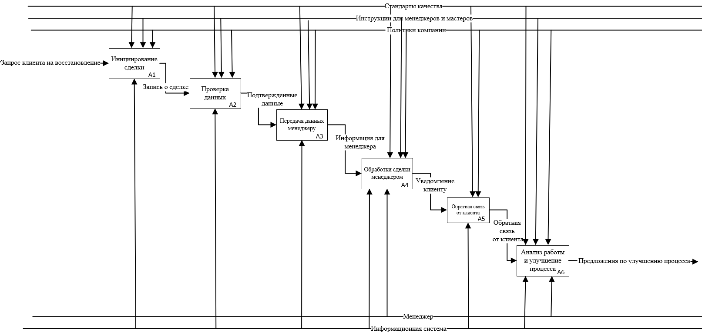

Рисунок 7 – Декомпозиция контекстной диаграммы

A1: Инициирование сделки

Описание: этот этап включает в себя получение запроса от клиента и создание записи о сделке в системе. Здесь важно следовать установленным стандартам, чтобы обеспечить корректность и полноту информации.

A2: Проверка данных

Описание: на этом этапе осуществляется проверка введенных данных на корректность. Если данные не соответствуют установленным правилам, генерируется сообщение об ошибке.

A3: Передача данных менеджеру

Описание: после проверки данные передаются менеджеру для дальнейшей обработки.

A4: Обработки сделки менеджером

Описание: менеджер проводит повторную проверку информации, чтобы убедиться в ее корректности перед тем, как назначить мастера. Менеджер назначает конкретного мастера для выполнения работы и определяет сроки. Решение основывается на загруженности мастеров. В процессе выполнения работы необходимо обновлять статус сделки, чтобы все участники процесса были в курсе текущего состояния. После завершения работы мастера клиенту отправляется уведомление о завершении работы.

A5: Обратная связь от клиента

Описание: клиент имеет возможность оставить обратную связь о качестве услуги.

A6: Анализ работы и улучшение процесса

Описание: на основе собранной обратной связи менеджер анализирует работу и предлагает улучшения для оптимизации процесса.

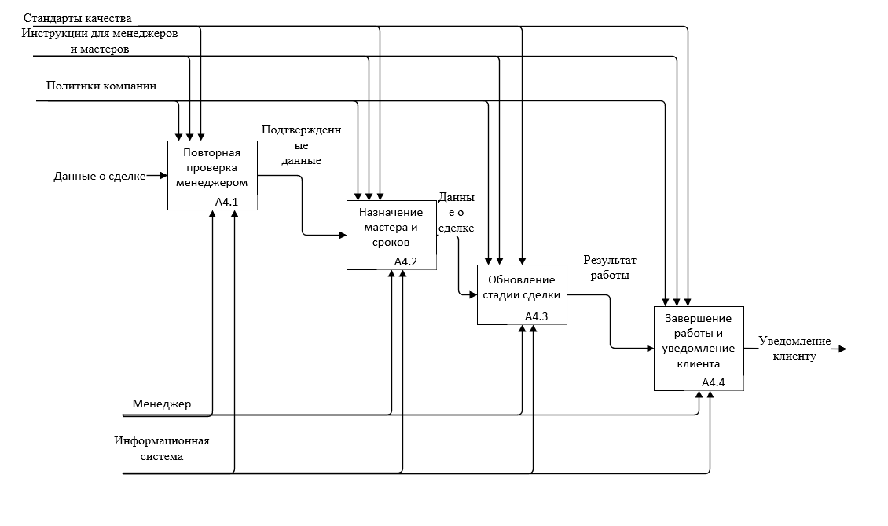

Рисунок 8 - Декомпозиция блока A4

Декомпозиция блока A4: Обработки сделки менеджером

A4.1: Повторная проверка менеджером

Описание: на данном этапе менеджер проводит проверку данных о сделке, чтобы подтвердить их корректность и соответствие стандартам качества. В случае обнаружения ошибок данные отправляются на доработку.

A4.2: Назначение мастера и сроков

Описание: после успешной проверки данных менеджер назначает мастера, ответственного за выполнение работы, и устанавливает сроки выполнения. Информация передается в систему для дальнейшего отслеживания.

A4.3: Обновление стадии сделки

Описание: на этом этапе осуществляется фиксация текущего состояния сделки в информационной системе. Внесенные изменения помогают отслеживать ход выполнения и передавать актуальную информацию о сделке.

A4.4: Завершение работы и уведомление клиента

Описание: после выполнения работы формируется отчет о результатах, и клиент получает уведомление о завершении процесса. Этот этап также включает финальную фиксацию данных в системе и подведение итогов.

# 4 Рабочее проектирование

## 4.1 Создание пользовательского интерфейса (Описание интерфейса и его структуры)

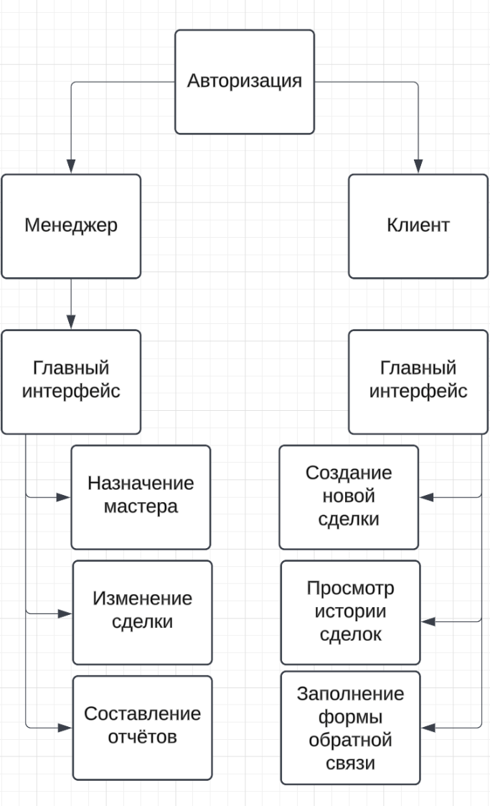

Рисунок 9 - Структурная схема интерфейса

Интерфейс менеджера

Главное окно:

Список заявок: таблица с колонками:

* + Номер заявки
  + Дата добавления
  + Вид и модель техники
  + Описание проблемы
  + ФИО клиента
  + Номер телефона
  + Статус заявки

Кнопки для работы с заявками:

"Назначить мастера":

* + - Поля:
      * Выбор мастера из выпадающего списка
      * Кнопка "Подтвердить"
    - Функция: назначение ответственного мастера для выполнения заявки.

"Отчёт":

Поля:

* + - * Графическая статистика по количеству обращений
      * Графическая статистика по расходу запчастей

Интерфейс клиента

Главное окно:

Список заявок клиента: таблица с колонками:

* + Номер заявки
  + Дата добавления
  + Вид и модель техники
  + Описание проблемы

Кнопки для работы с заявками:

"Создать новую заявку":

Поля:

* + - * Вид и модель техники (текстовое поле или выпадающий список)
      * Описание проблемы (текстовое поле)
      * Контактная информация (ФИО, номер телефона)
      * Кнопка "Отправить заявку"

"Просмотр истории заявок":

* Функция: открытие подробной информации по каждой заявке, включая статус, историю изменений и комментарии.

"Обратная связь":

Поля:

* Оценка работы (от 1 до 5 звезд)
* Комментарий (текстовое поле)
* Кнопка "Отправить отзыв".

Пример реализации интерфейса

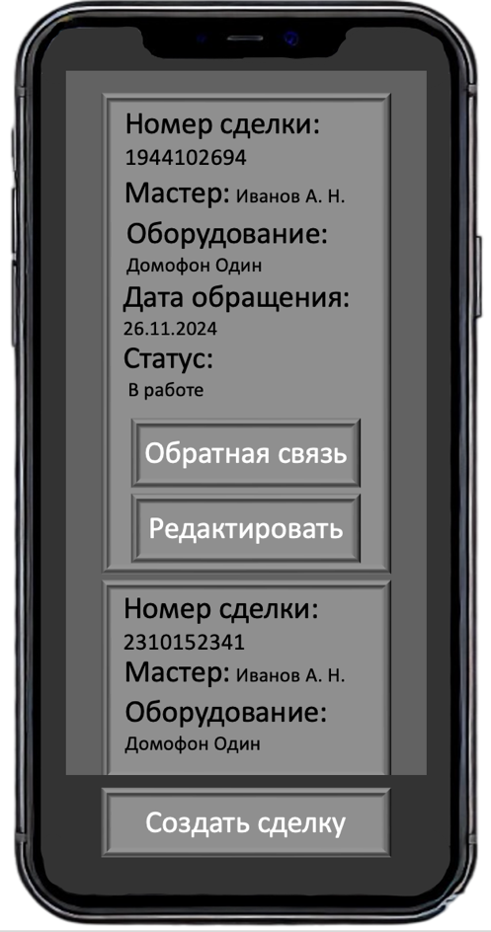

Рисунок 10 - Главный интерфейс пользователя

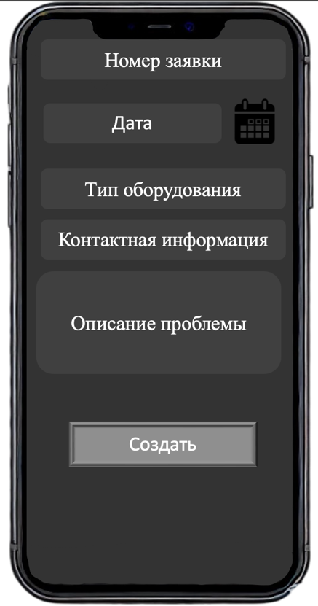

Рисунок 11 - Форма пользователя для создания сделки

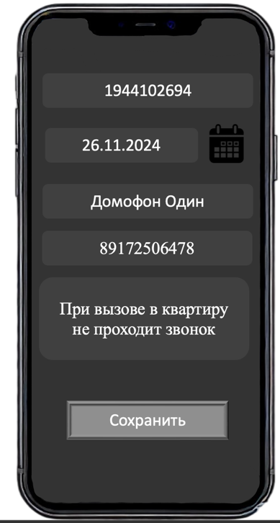

Рисунок 12 - Форма пользователя для изменения сделки

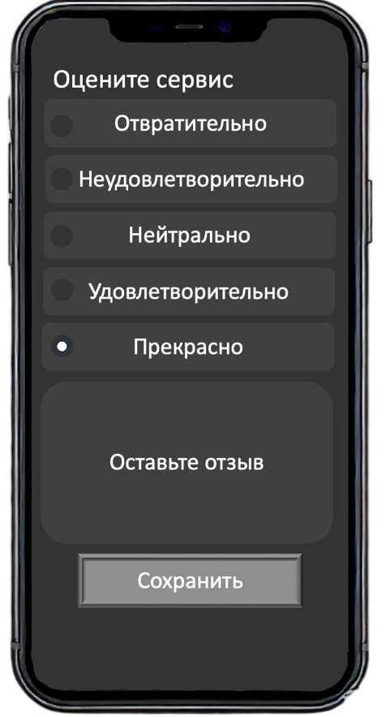

Рисунок 13 - - Форма пользователя для обратной связи

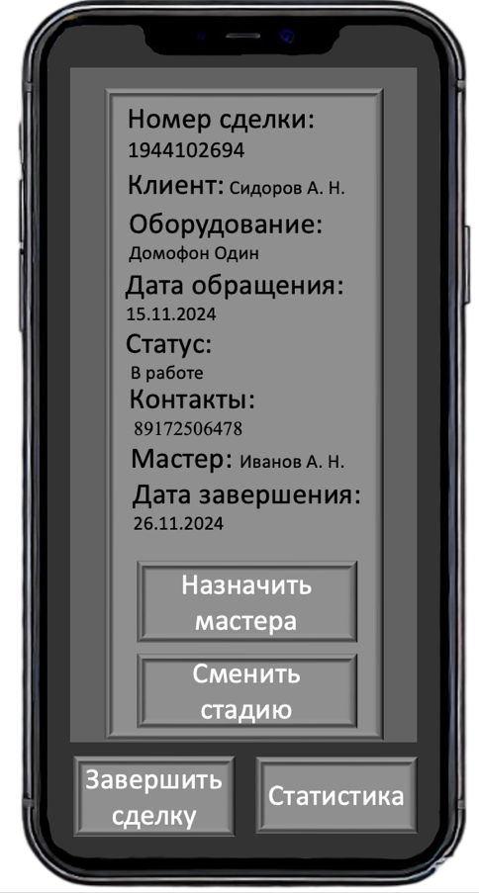

Рисунок 14 - Главный интерфейса менеджера

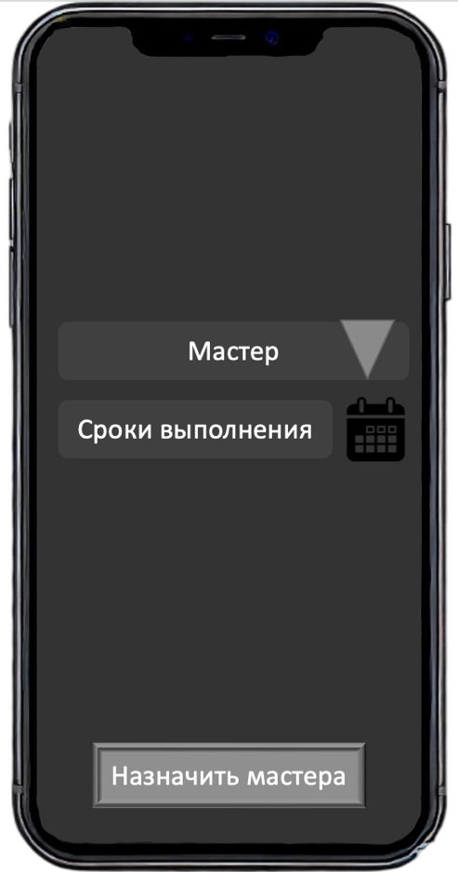

Рисунок 15 - Форма назначения мастера

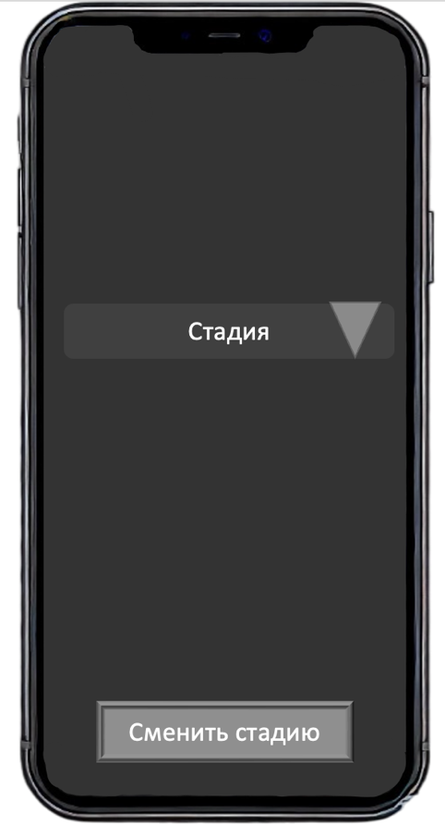

Рисунок 16 - Форма смены стадии

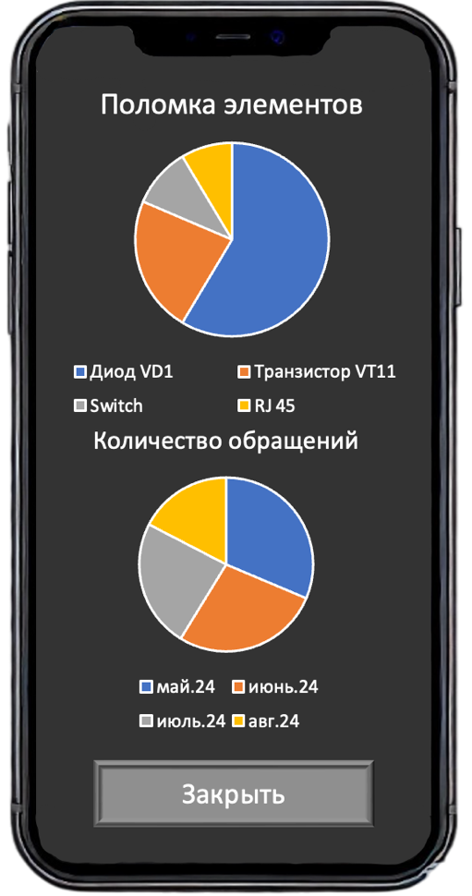

Рисунок 17 - Форма просмотра статистики

Цветовое решение

На интерфейсе представлена следующая цветовая палитра:

Фон экрана:

* + Основной фон серого цвета с темным оттенком. Этот цвет создает нейтральную и ненавязчивую базу для отображения информации.

Карточки сделок и кнопки:

* + Карточки, содержащие информацию о сделке, имеют более светлый серый фон, который выделяет их на общем фоне.
  + Кнопки (например, "Обратная связь", "Редактировать" и "Создать сделку") также выполнены в светло-сером цвете, но их границы более темные, что помогает их визуально выделить.

Текст:

* + Текст отображается белым цветом на темном фоне, обеспечивая хороший контраст и читаемость.

Обрамление:

* + Элементы интерфейса имеют тонкие темные границы, что добавляет четкости и упрощает восприятие структуры.

Эта цветовая схема обеспечивает нейтральный стиль, акцентируя внимание на информации, а не на декоративных элементах.

# Заключение

В ходе проектировки системы обработки заявок на гарантию была создана структурированная и функциональная платформа, способствующая эффективному управлению процессами обслуживания клиентов. Основное внимание было уделено ключевым аспектам, таким как регистрация и редактирование заявок, управление выполнением работ, аналитика и сбор обратной связи.

Основные достижения:

* Интуитивно понятный интерфейс: Разработана логичная структура окон и переходов, что обеспечивает удобство навигации для пользователей и позволяет быстро находить необходимые функции.
* Функциональность: Определены все необходимые функции для обработки заявок, включая возможность отслеживания статуса в реальном времени, назначение ответственных мастеров и сбор обратной связи от клиентов.
* Аналитика и отчетность: Запланированы инструменты для анализа работы отдела обслуживания, что позволит выявлять проблемные области и повышать эффективность работы.

Перспективы развития

Дальнейшее развитие системы может включать интеграцию с другими информационными системами компании, автоматизацию некоторых процессов, а также использование современных технологий анализа данных для более глубокого понимания потребностей клиентов. Таким образом, проделанная работа по проектировке системы закладывает прочный фундамент для эффективного управления заявками на гарантию и повышения уровня обслуживания клиентов, что в конечном итоге способствует укреплению репутации компании и её конкурентоспособности на рынке.

Список информационных источников

* 1. Фримен, Э., WPF. Полное руководство / Москва: Вильямс, 2024. - 896 с. (Дата обращения: 10.11.2024)
  2. Яу Н. Искусство визуализации в бизнесе / Москва: Вильямс, 2021. - 352 с. (Дата обращения: 02.09.2024)
  3. Рындина, С. Методы и средства моделирования бизнес-процессов / Москва: ДМК Пресс, 2020. - 48 с. (Дата обращения: 05.09.2024)
  4. Роберт, М. Чистый код. Создание, анализ и рефакторинг / Санкт-Петербург: Питер, 2022. – 464 с. (Дата обращения: 11.09.2024)
  5. Тепляков, С. Паттерны проектирования на платформе .NET / Санкт-Петербург: Питер, 2022. – 320 с. (Дата обращения: 19.10.2024)
  6. Фаулер, М. UML. Основы / Санкт-Петербург: Питер, 2024. - 192 с. (Дата обращения: 22.11.2024)
  7. Docs.Microsoft: [Электронный ресурс] GitLab. URL: <https://gitlab.com/> (Дата обращения: 01.11.2024)
  8. MozhnoEge: [Электронный ресурс] Информационные системы и базы данных. URL: <https://mozhnoege.ru/informatika/informatsionnye-sistemy-i-bazy-dannyh> (Дата обращения: 10.10.2024)
  9. Microsoft: [Электронный ресурс] Официальная документация Microsoft SQL Server. URL: <https://docs.microsoft.com/en-us/sql/> (Дата обращения: 15.11.2024)
  10. GeekBrains: [Электронный ресурс] Основы работы с базами данных. URL: <https://geekbrains.ru/courses/68> (Дата обращения: 26.11.2024)